### **Analiza kretanja broja učenika osnovnih škola i broja upisanih u 1. razred osnovne škole za opštinu Priboj**

Analiza kretanja broja učenika osnovnih škola i učenika 1. razreda ključna je za razumevanje demografskih i obrazovnih trendova u opštini Priboj. Ova analiza pruža uvid u posledice migracija, nataliteta i socio-ekonomskih faktora na obrazovni sistem. Fokus je na dugoročnim promenama u periodu od školske 2014/15 do 2023/24 godine, sa projekcijama za 2031. i 2041. godinu, koje mogu poslužiti kao osnova za planiranje i unapređenje lokalnih obrazovnih i demografskih politika.

### **Tabela sa vrednostima po godinama za Priboj**

|  |  |  |
| --- | --- | --- |
| **Školska godina** | **Ukupan broj učenika** | **Broj učenika 1. razreda** |
| **2014/15** | 1.824 | 169 |
| **2015/16** | 1.764 | 182 |
| **2016/17** | 1.680 | 167 |
| **2017/18** | 1.563 | 149 |
| **2018/19** | 1.447 | 139 |
| **2019/20** | 1.366 | 166 |
| **2020/21** | 1.285 | 151 |
| **2021/22** | 1.234 | 145 |
| **2022/23** | 1.232 | 166 |
| **2023/24** | 1.221 | 153 |

### **Komentari na tabelu**

#### **1. Ukupan broj učenika (2014/15–2023/24):**

* Ukupan broj učenika opao je sa **1.824 (2014/15)** na **1.221 (2023/24)**, što predstavlja smanjenje od **603 učenika** ili **33,07%** u periodu od 9 godina.
* Pad je kontinuiran i izražen, sa značajnim smanjenjem između 2016/17 i 2018/19.

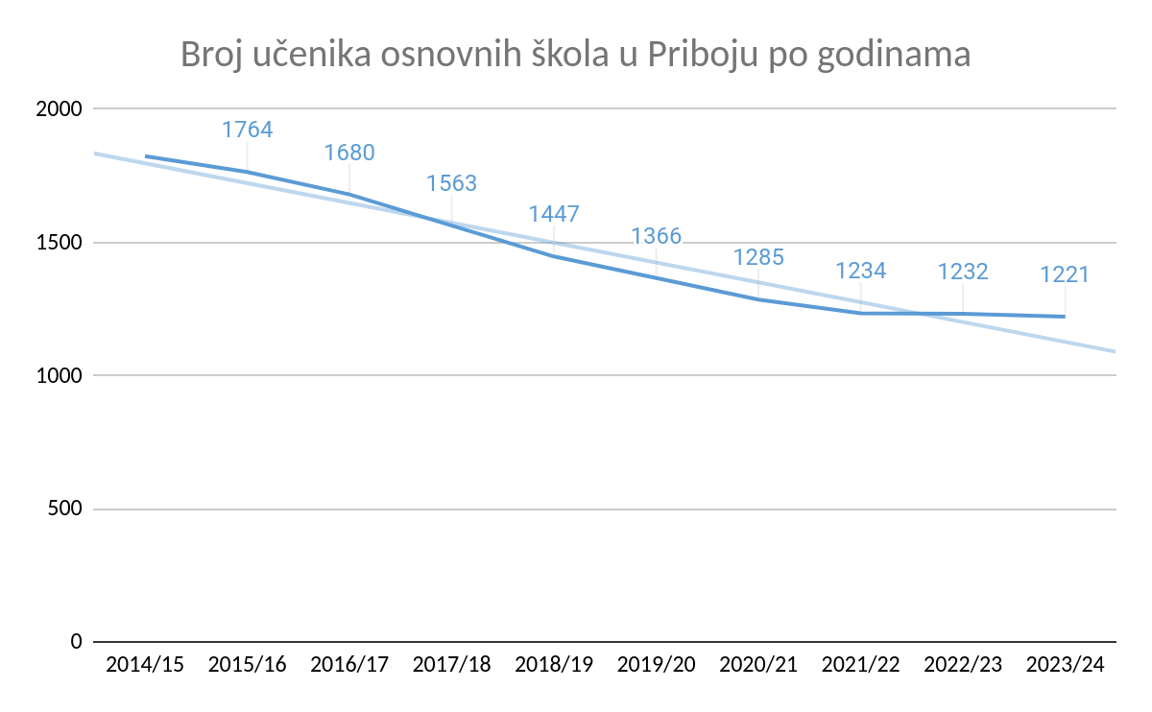

#### **2. Broj učenika 1. razreda (2014/15–2023/24):**

* Broj učenika 1. razreda smanjen je sa **169 (2014/15)** na **153 (2023/24)**, što predstavlja pad od **9,47%** ili **16 učenika**.
* Najveći broj učenika 1. razreda zabeležen je u 2015/16 (182), dok je najmanji broj zabeležen u 2018/19 (139).
* Posle pada do 2018/19, broj prvaka pokazuje oscilacije, sa blagim oporavkom u poslednjim godinama.

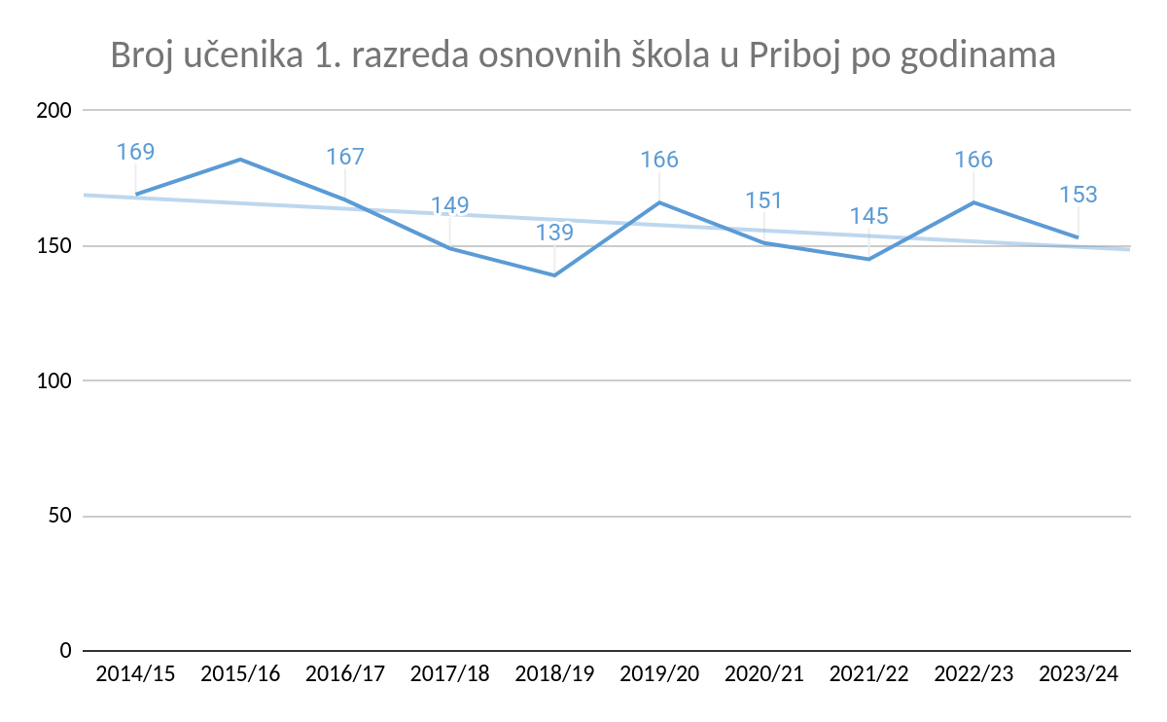

#### **3. Oscilacije i trendovi:**

* **Postepen pad do 2018/19:** Broj ukupnih učenika i broj prvaka beleže kontinuiran pad, sa izraženim smanjenjem između 2016/17 i 2018/19.
* **Stabilizacija broja prvaka posle 2018/19:** Broj učenika 1. razreda pokazuje oscilacije, sa povremenim oporavkom.
* **Razlika u trendovima:** Brži pad ukupnog broja učenika ukazuje na dugoročan demografski izazov, dok broj prvaka pokazuje određenu stabilnost u poslednjim godinama.

### **Bazični indeksi (bazna godina: 2014/15)**

Bazični indeks = (Vrednost u datoj godini / Vrednost u 2014/15) × 100

|  |  |  |  |  |
| --- | --- | --- | --- | --- |
| **Godina** | **Ukupan broj učenika** | **Bazični indeks ukupnih učenika** | **Broj učenika 1. razreda** | **Bazični indeks učenika 1. razreda** |
| **2014/15** | 1.824 | 100,00 | 169 | 100,00 |
| **2015/16** | 1.764 | 96,71 | 182 | 107,69 |
| **2016/17** | 1.680 | 92,10 | 167 | 98,82 |
| **2017/18** | 1.563 | 85,69 | 149 | 88,17 |
| **2018/19** | 1.447 | 79,36 | 139 | 82,25 |
| **2019/20** | 1.366 | 74,90 | 166 | 98,22 |
| **2020/21** | 1.285 | 70,44 | 151 | 89,35 |
| **2021/22** | 1.234 | 67,68 | 145 | 85,80 |
| **2022/23** | 1.232 | 67,57 | 166 | 98,22 |
| **2023/24** | 1.221 | 66,96 | 153 | 90,53 |

### **Projekcije za 2031. i 2041. godinu**

#### **Projekcija ukupnog broja učenika**

Prosečan godišnji pad ukupnog broja učenika (2014/15–2023/24): -3,68\% godišnje

Projekcija:

Ukupan broj učenika 2031 ≈ 1.009

Ukupan broj učenika 2041 ≈ 834

#### **Projekcija broja učenika 1. razreda**

Prosečan godišnji pad broja učenika 1. razreda (2014/15–2023/24): -1,06\%

Projekcija:

Broj učenika 1. razreda 2031 ≈ 141,

Broj učenika 1. razreda 2041 ≈ 127

### **Zaključci**

#### **A) Kretanje broja učenika (2014/15–2023/24):**

* Ukupan broj učenika opao je za **33,07%**, dok je broj učenika 1. razreda opao za **9,47%**.
* Pad ukupnog broja učenika je znatno izraženiji u poređenju sa padom broja prvaka, što ukazuje na ozbiljan demografski izazov.

#### **B) Projekcije za 2031. i 2041. godinu:**

* **Ukupan broj učenika:** Očekuje se pad na **1.009 učenika do 2031. godine** i **834 učenika do 2041. godine**, što je smanjenje od **31,7%** u naredne dve decenije.
* **Broj učenika 1. razreda:** Predviđa se pad na **141 učenika do 2031. godine** i **127 učenika do 2041. godine**, što ukazuje na postepeno smanjenje nataliteta.

#### **C) Ključni izazovi i preporuke:**

* **Migracije i demografski pad:** Migracije i opadanje nataliteta predstavljaju ključne izazove za održivost obrazovnog sistema.
* **Blaga stabilizacija broja prvaka:** Oscilacije u broju prvaka u poslednjim godinama pružaju mogućnost za stabilizaciju ovog uzrasta kroz ciljane demografske i ekonomske mere.
* **Preporuke:** Fokusirati se na zadržavanje stanovništva, podsticanje nataliteta i unapređenje lokalne privrede radi smanjenja migracija.

#### **D) Opšti zaključak:**

Priboj beleži kontinuiran pad ukupnog broja učenika, dok broj prvaka pokazuje relativnu stabilnost uz povremene oscilacije. Ukoliko se trenutni trendovi nastave, obrazovni sistem će se suočiti sa potrebom za značajnim prilagođavanjem kapaciteta škola i lokalnih politika do 2041. godine.